贵阳市自然资源和规划局关于
《花溪城市组团田园南路地块控制性详细规划（优化）》14—01—06地块
规划条件调整公示

按照《城市、镇控制性详细规划编制审批办法》（住建部7号令）、《关于加强建设用地容积率管理和监督检查的通知》（建规〔2008〕227号）、《关于印发＜建设用地容积率管理办法＞的通知》（建规〔2012〕22号）、《贵阳市控制性详细规划管理办法》（市政府令2016年第42号）及《贵阳市城乡规划局控制性详细规划局部调整审批程序暂行规定》（筑规通〔2011〕18号）的相关要求，我局按程序于2019年6月14日组织召开关于《花溪城市组团田园南路地块控制性详细规划（优化）》14—01—06地块规划条件调整专家论证会，会议原则通过，现就有关情况公示如下：
一、拟调整地块的规划条件：
规划用地面积约1.33公顷，其中，约0.46公顷调整为供电用地U21，容积率≤1.0，建筑密度≤40%，绿地率≥25%，建筑限高16米；其余为防护绿地G3。配套设施按《贵阳市城市规划技术管理办法（试行）》执行，并符合相关行业要求。
二、位置示意图：
（一）区位图
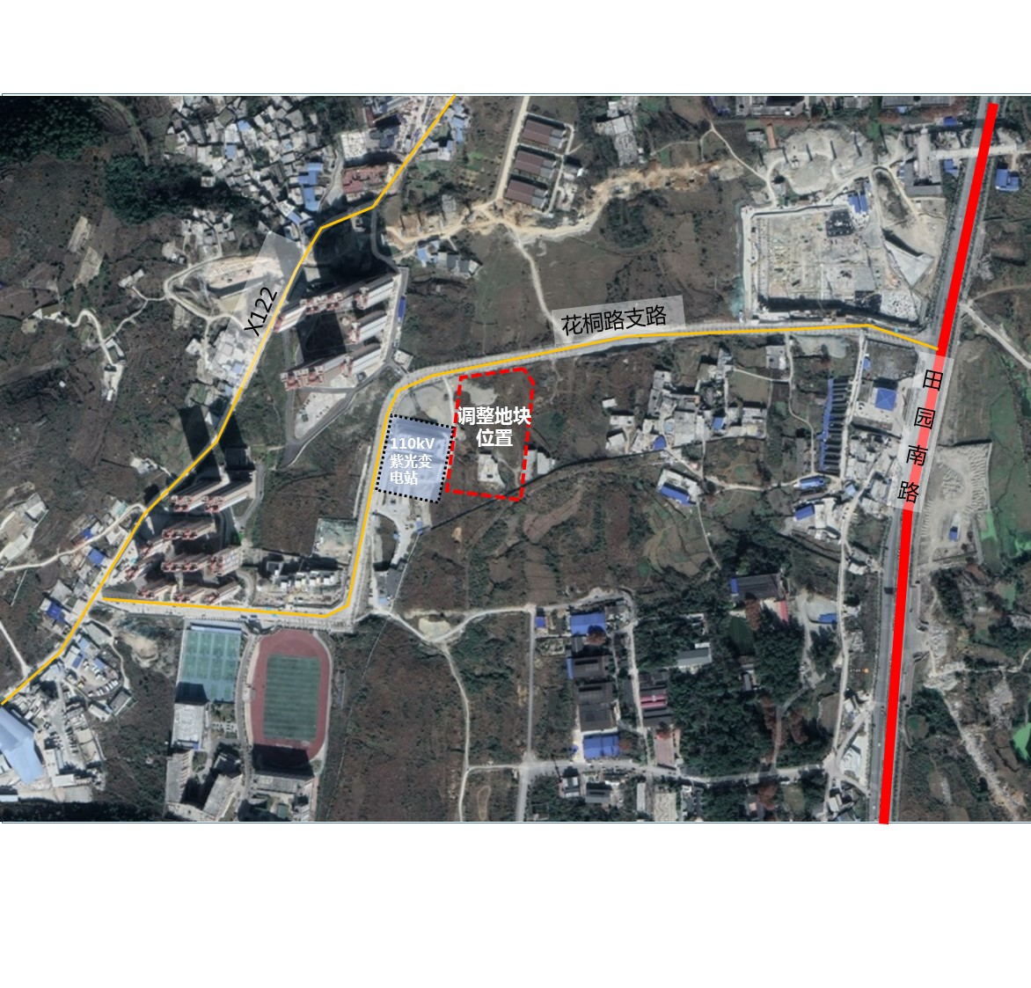
（二）地块范围：
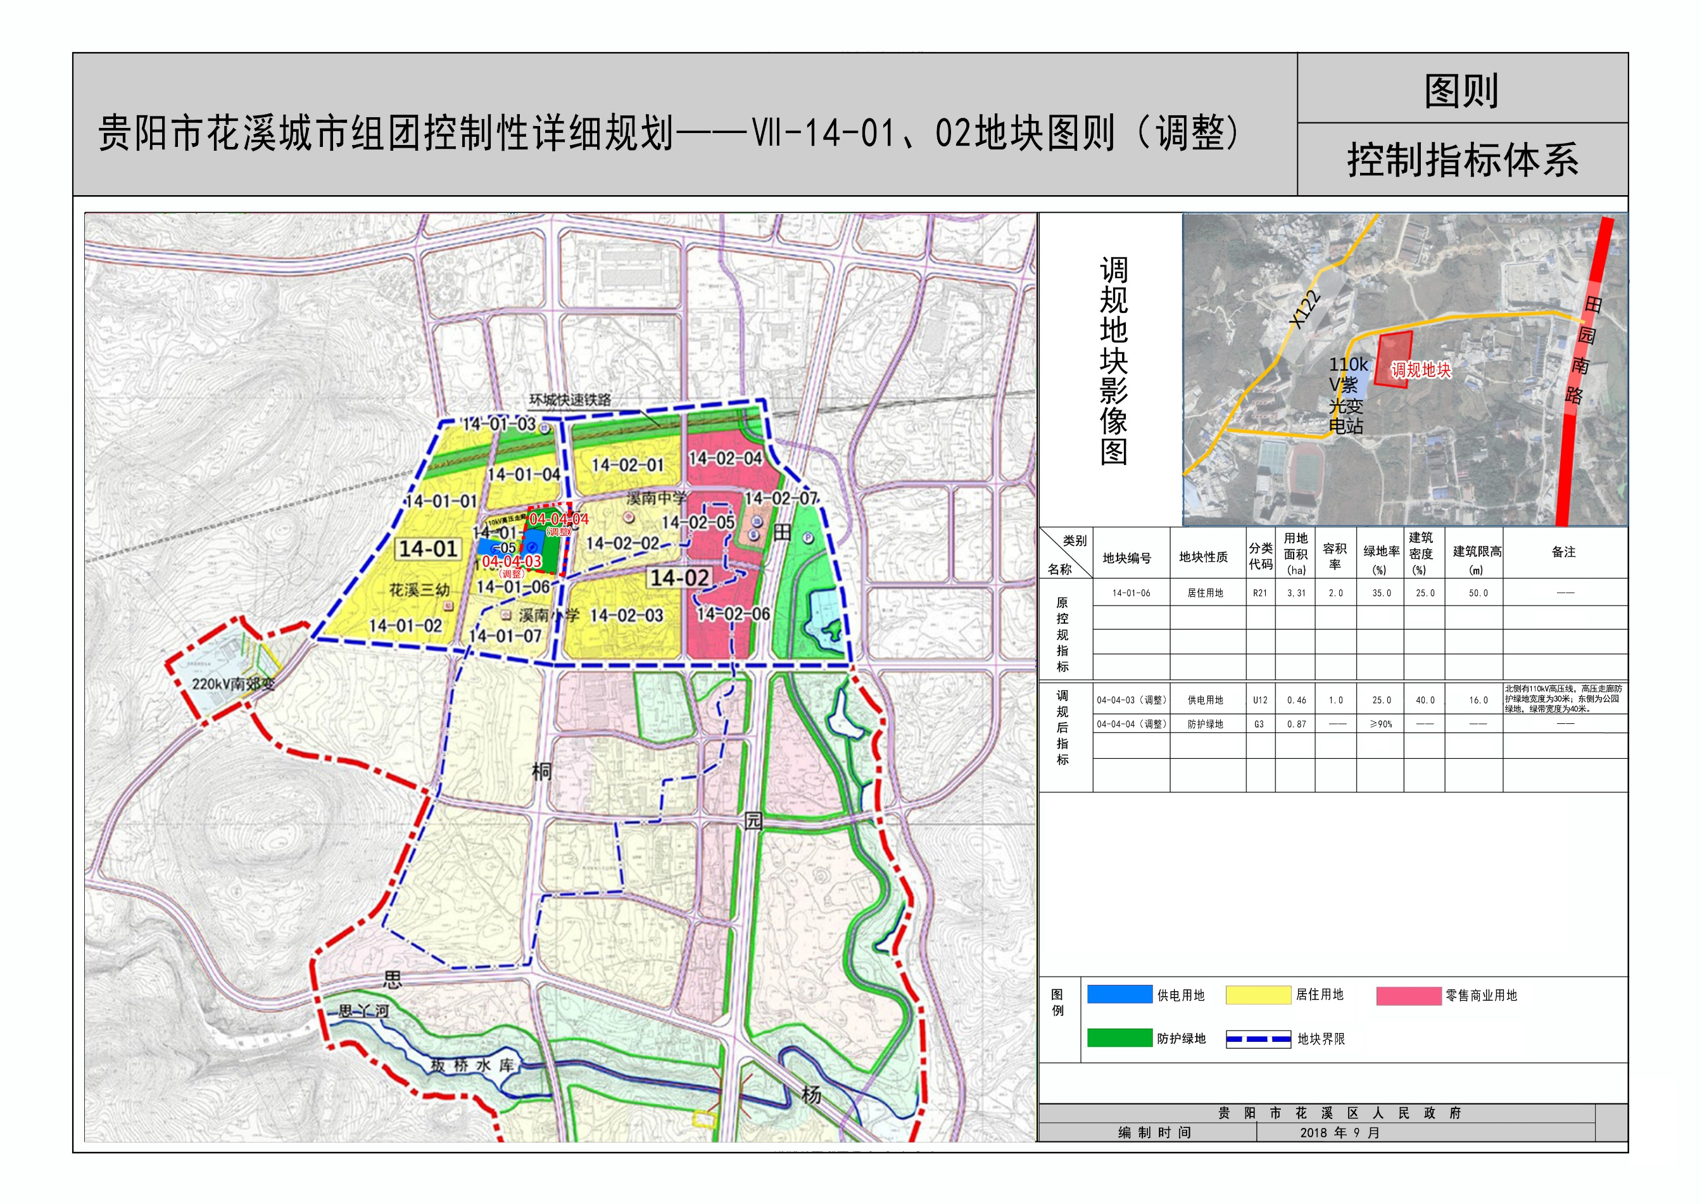
三、联系方式及联系人：
李 娟 0851-83625108
王 剑 0851-85829396

四、专家名单：
王建国 省规院总建筑师、一级注册建筑师、研究员
路 阳 省规院副所长、注册城市规划师、研究员
陈 硕 省规院副总建筑师、一级注册建筑师、高级工程师
阮志伟 省建院常务副总建筑师、一级注册建筑师研究员
史 纪 原市规划局规划监察支队队长、注册城市规划师

五、公示时间：自公示之日起10个工作日。

贵阳市自然资源和规划局
2019年7月30日

